Miejska i Powiatowa Biblioteka Publiczna Oddział
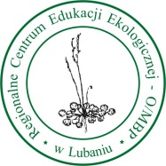
REGIONALNE CENTRUM EDUKACJI EKOLOGICZNEJ
adres: Rynek - Ratusz, 59-800 Lubań tel./fax 075 722 68 35
e-mail: ekoluban@interia.pl; www.rceeluban.pl www.facebook.com

KARTA ZGŁOSZENIA UDZIAŁU W KONKURSIE WIEDZY
Z OCHRONY ŚRODOWISKA
pt. „Drugie życie odpadów, czyli co to jest recykling”
Termin zgłoszenia uczestnictwa do 19 września 2024r.

Termin konkursu 26 września 2024 r.

Szkoła/ pieczęć szkoły (adres do korespondencji/telefon/fax/e-mail)

Opiekun (nazwisko i imię, telefon/fax/e-mail)

Uczestnicy

Lp. | Nazwisko i imię | klasa | uwagi
1.
2.
3.

Proszę pisać czytelnie!

Pieczęć i podpis dyrektora szkoły Podpis opiekuna

